**Verksamhetsberättelse**

Upplands

Skidförbund



2016-2017

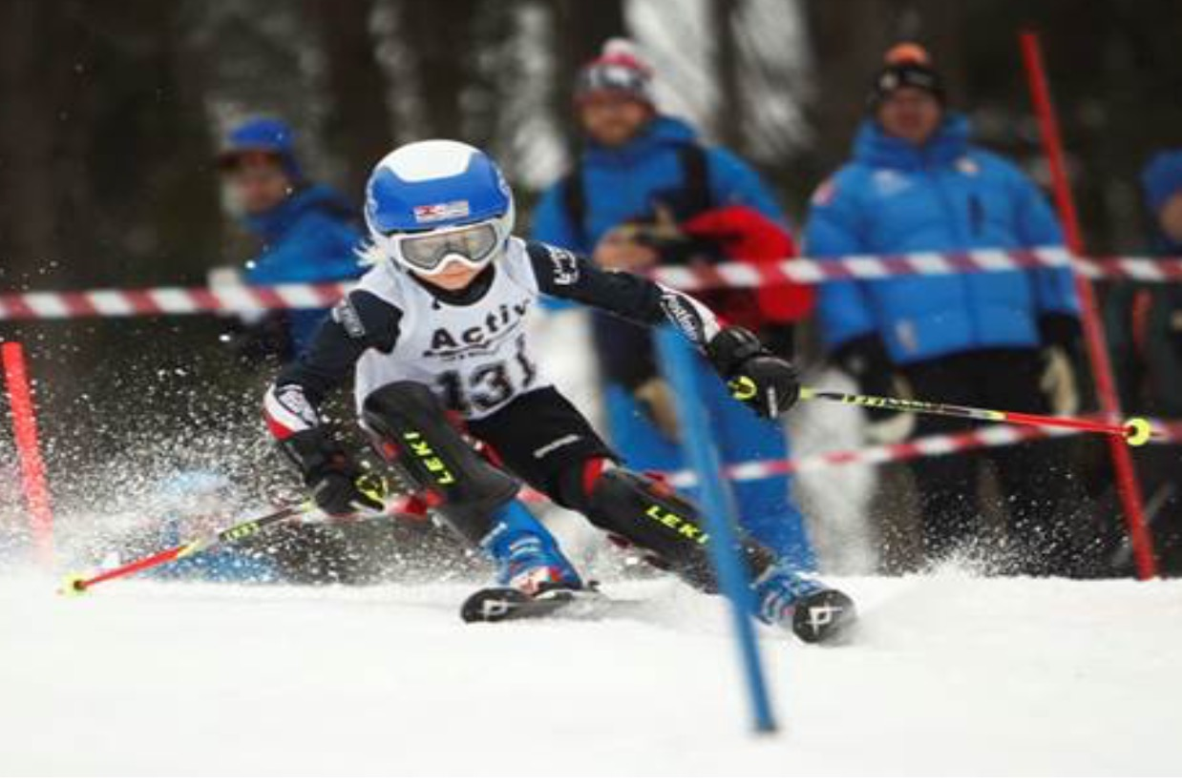

# Innehållsförteckning

Innehållsförteckning 2

Röstlängd 3

Introduktion 4

Sammanfattning 5

Styrelsens sammansättning mm. 5

Kommittéernas sammansättning: 6

Alpin kommittén (AK) 6

Längdkommittén (LK) 6

Valberedning 6

Verksamhetsberättelse – Alpina kommittén 7

Verksamhetsberättelse – Längdkommittén 8

Förvaltningsberättelse 9

Avslutning 9

Första sidan:   
USLK-åkare på Upplandscuptävling i Bålsta i februari

Fotograf: Enköpingsposten

# Röstlängd

**2016-07-01 till 2017-06-30**

Baserad på anslutna föreningar 2017-06-30, vilka fullgjort sina stadgeenliga skyldigheter mot såväl RF, SSF som USF under närmast föregående verksamhets- och räkenskapsår dvs. 2016/2017. De föreningar som har två röster vid årsmötet har markerats med gul överstrykning.

Almunge Idrottsklubb

Arlanda Sportklubb

Arlanda-Märsta Skidklubb

Björklinge Skid o Orienteringsklubb

Brottby Sportklubb

Bålsta Enköping Alpina Klubb

Bålsta Skidklubb

Bälinge Idrottsförening

Börje Sportklubb

Consoden Idrotts Team Föreningen

Edsbro Idrottsförening

Enköpings Allmänna IF

Estuna Idrottsförening

Fjärdhundra Sportklubb

Forsmarks Idrottsförening

Gimo IF Skidklubb

Heby Allmänna Idrottsförening

Häverödals Sportklubb

Idrottsföreningen Thor

Idrottsklubben Droppen

Idrottsklubben Hinden

IFK Dannemora/Österby

IK Rex

Jumkils Idrottsförening

Järlåsa Idrottsförening

Knutby Idrottsförening

Lagunda Allmänna Idrottsklubb

Morgongåva Sportklubb

Månkarbo Idrottsförening

Orienteringsklubben Borgen

Orienteringsklubben Linné

Orienteringsklubben Roslagen

Orienteringsklubben Vallonerna

Q-Meds Fritidsförening

Rimbo Skid o Orienteringsklubb

Roslagens Alpina Klubb

Roslags Länna Idrottsförening

Roslagsbro Idrottsförening

Rö Idrottsklubb

Sigtuna Orienteringsklubb

Ski Masters Club XC

Skokloster Sportklubb

Skuttunge Sportklubb

Storvreta Idrottsklubb

Strömsbergs Idrottsförening

Sunnersta Allmänna IF

Söderby-Karls Idrottsförening

Söderfors Gymnastik o IF

Tierps Idrottsförening

Tärnsjö Idrottsförening

Uma Idrottsförening

Upplands-Ekeby Idrottsförening

Uppsala Slalomklubb

Uppsala Vasaloppsklubb

Vassunda Idrottsförening

Wattholma Idrottsförening

Väddö Idrottsförening

Ärna Idrottsförening Uppsala Garnison

Öregrunds Idrottsklubb

Östervåla Idrottsförening

Östhammars Sportklubb

//61 klubbar

# Introduktion

Skidsporten behåller sitt grepp om svenska folket, med hjälp av media, klubbar, föreningar och arrangörer av ”Event-tävlingar”! Med dessa får vi många nya utövare till oss! Om det är på motion-, tävling- eller elittävlings-nivå spelar inte så stor roll, huvudsaken är att hjulet rullar framåt på längd och alpint! Vi i Uppland måste dra nytta av detta!

Årets skidsäsong blev en kort och intensiv snövinter (som vanligt!). Längd och alpint kunde dock genomföra en stor del av det planerade programmet. Våra lokala träningar och tävlingar ligger som grund för verksamheten, det är den som är så viktig för tillväxten! Bra arbetat i LK samt AK och våra klubbar! Upplands Skidförbund står idag stabilt för ny satsning framåt, väl fungerande styrelse, LK samt AK. Skiduppland gör ett mycket bra jobb!

De unga skidåkarna har åter haft en framgångsrik säsong – Vi har fantastiskt bra Alpina åkare, kul! Längdåkarna har åkt bra på riksfinaler och cuper samt på rullskidor, **Stort grattis alla**! Vi håller vår plats i skidornas Sverige, tar ny sats mot säsongen 2018!

Vår gemensamma uppgift är att fortsätta arbetet i klubbarna, det är allra viktigast! Även andra platser som arbetsplatser, organisationer och skola betyder mycket! Vi ska kunna åka skidor, det känns viktigt!

Vi har under året flyttat in med vårt kansli, dock obemannat, i Tobo Folkets Hus. Där har vi tillgång till fina möteslokaler, kontorsrum samt förvaringsutrymmen. Vi har nu i USF en fast ”punkt” vilket känns bra!

Till sist, jag tackar nu för mig, efter många år inom Upplands Skidförbund. Många olika uppdrag har det blivit – som tränare, utbildare, ledamot, LK ordf., och nu senast… 4 år som ordförande i USF!

Tack alla aktiva, ledare, tränare och medarbetare för året och åren som gått, Ni gör vår sport till en av de allra bästa, det finns många skidintresserade som välkomnar vårt arbete!

Jag säger, Lycka till allihopa!

Hälsningar

*Ulf Jansson*

# Sammanfattning

Upplands Skidförbunds styrelse får härmed avge följande berättelse för verksamheten under förbundets 61:e verksamhetsår.

## Styrelsens sammansättning mm.

Ordförande: Ulf Jansson

Sekreterare: Christina Holm

Kassör/Information: Sten Johansson

Alpint: Olle Bergström

Längd: Jan Pettersson

Information: Sten Johansson

Ledamot: Arne Pettersson, Jonas Jaegerfalk

Styrelsen har under året hållit 6 protokollförda sammanträden.

Årsmötet hölls i Tobo den 5 0ktober 2016.

**Ombud och representation:**

Vid Storvreta IK´s årsmöte 20 mars tilldelades:

Per Grywenz förtjänstdiplom och funktionsmärke

Erik Sporrong förtjänstdiplom och förtjänstplakett i brons

Ulf Angelsiöö förtjänstdiplom och förtjänstplakett i brons

Thomas Landberg standar förtjänstmedalj i silver

Mona Hansson förtjänstplakett i silver

Uppsala 2017-10-04

*Arne Pettersson*

## Kommittéernas sammansättning:

### Alpin kommittén (AK)

Olle Bergström (USLK) Ordförande   
Jonas Jaegerfalk (RAK) Vice ordförande   
Marcus Filipsson (Bålsta Alpina) Ledamot   
Henrik Björkman (USLK) Ledamot

### Längdkommittén (LK)

Jan Pettersson (Häverödals SK) Ordförande

Pär Ohlström (IK Rex) Övergripande

Bertil Jansson (Månkarbo IF) Resultat, Medaljer, Statistik

Anders Adill (Öregrund OK) Tävlingsansvar

Jan Karlsson (OK Borgen) Läger/träning ICA

Joakim Sköld (Häverödals SK) Läger/träning Folksam

Skidtinget hölls den 12 maj 2017 i Häverödal

## 

## Valberedning

Ordförande: Bernt Hellström

Ledamöter: Bertil Lundvall

Revisorer

Revisor av SDF utsedd: Tomas Landberg

Revisorssuppleant av SDF utsedd: Erik Sporrong

# Verksamhetsberättelse – Alpina kommittén

Den alpina säsongen 2016/2017 har varit händelserik och med ett historiskt SM-guld i distriktet och har i övrigt kunnat bedrivas normalt utifrån väderförhållanden och ekonomi. Det har bedrivits verksamhet i distriktets tre alpina klubbar under året där mycket korsbefruktning och samarbeten har förekommit bland tränare, åkare och föräldrar. Bålsta Alpina har fått igång sin verksamhet med en ordentlig skidskoleaktivitet med över 100 barn. Samtidigt har de fått fram en handfull åkare som har tagit nästa steg och börjat delta i tävlingar och läger inom regionen. Det här verksamhetsåret är också första gången på länge som alla tre klubbarna har haft representanter i den alpina kommittén.

I regionen har det under försäsongen varit fokus på barmarksträning för att åkarna ska vara väl förberedda när skidsäsongen startar. Som ett led i det genomfördes i mitten av oktober, tillsammans med längdkommittén en gemensam träningsdag i Sunnerstagropen där ett tiotal av distriktets alpina åkare deltog. Då bjöds även på lunch i USLK:s klubbstuga och Upplands skidförbunds 60-års jubileum uppmärksammades.

Distriktet ordnade inga egna snöläger innan tävlingssäsongen drog igång, men i USLK:s regi genomfördes ett antal snöläger där åkare från både RAK och Bålsta deltog. Med det har regionen ett fungerande samarbete på gräsrotsnivå klubbarna emellan där tränings och kunskapsutbyte sker.

Tävlingssäsongen för de flesta åkare började med den klassiska Vemdalsslalom i samband med trettonhelgen med flera finns placeringar för regionens åkare. Sedan fortsatte tävlingssäsongen fram till den klassiska förstamajtrofén vilken även i den våra åkare visade goda resultat i den utmanande grenen parallellslalom. Bla hade en av åkarna från RAK den allra bästa tiden i den första placeringstävlingen. Den största framgången av alla i distriktet var dock det SM-guld som USLK:s andraårsjunior Ida Dannewitz tog i parallellslalom i samband med SM-veckan i Söderhamn i februari. I konkurrens med den svenska eliten så gick hon segrande ur varje utslagningsheat vilket slutade med en totalseger. I slutet av januari genomfördes ett tre dagars DM-läger i Vemdalsskalet då träning och tävling i storslalom genomfördes i bra väderlek med ca 90 åkare. För de yngre åkarna genomfördes även i anslutning till dessa tävlingar Lilla-DM. I mars genomfördes distriktets slalomtävling i Kvisthamrabacken i Norrtälje RAK:s regi, och traditionsenligt i strålande sol. I samband med Orsa Alpinas tävlingar i april genomfördes DM-tävlingarna i Super-G i Orsa Grönklitt.

Alpina kommittén har medverkat i ett flertal möten på förbundsnivå där frågor om sportens framtid, breddning av sporten samt hur man kan få våra yngre åkare att fortsätta tävla och träna efter gymnasiet, och hur man kan hitta fortsatta tränings/tävlingsaktiviteter för åkare som inte går skidgymnasiet.

Säsongen avslutades med ett traditionsenligt planeringsmöte tillsammans med distrikten Västmanland, Sörmland och Stockholm där stomprogram för kommande säsong fastställdes samt utbyte och diskussioner om gemensamma träningsaktiviteter behandlades.

*Olle Bergström, ordförande alpina kommittén Uppland*.

# Verksamhetsberättelse – Längdkommittén

Sommarlägret genomfördes i Öregrund med 65 deltagare, Upplands Utlandsläger till Åland lockade drygt 70 personer att följa med. Även detta år arrangerades en träningsdag i Sunnersta tillsammans med Upplands alpina.

Snöläger genomfördes i Orsa-Grönklitt 17–20 november med drygt 80 deltagare. Nytt för året var att lägret startade med ett pass torsdag eftermiddag, vilket var uppskattat.

Även detta år drabbades Uppland av snöbrist vilket resulterade till flera inställda tävlingar. Det gällde Tierp-Rex-Öregrund-Månkarbo-Storvreta-Knutby-Bålsta-Vassunda-Arlanda/Märsta. Även denna vinter fick tävlingar flyttas till de orter som har konstsnöanläggningar. Glädjande att samtliga DM för Uppland kunde genomföras, trots snöbristen.

Distriktsfinalen genomfördes för ICA och Folksam.

Uppland har haft deltagare i de olika SM arrangemangen, nämnas kan Gustav Berglunds Storvreta IK 3:e plats i JSM och Julia Löfström Månkarbo IF som kom på en 8:e plats på USM.

Under vintern korades 45 DM segrare, och där höll Storvreta sig i topp i samtliga poängställningar.

Nämnas kan även att Strömsberg tog sin 100:e oldboystitel genom Jan-Olov Jonsson. OK Borgen fick sin första DM seniortitel genom Elin Karlsson samt att även Bålsta SK sin första seniortitel genom Nils Ohlsen. Till sist kan nämnas att det delats ut 2173 DM-tecken genom åren, och de föreningar som toppar listan med flest DM tecken är Månkarbo IF med 191 st, tvåa IK Rex med 178 st och trea Tierps IF 175 st.

ICA finalen genomfördes i Bollnäs och folksamfinalen genomfördes i Torsby, det blev en 11:e plats för ICA och en 13:e plats för Folksam. Huvudledare för ICA var Anders Adill och för Folksam Joakim Sköld. Till ICA i Bollnäs anmäldes 26 ungdomar och till Folksam i Torsby 15 upplandsungdomar.

LK har under året genomfört 3 möten, flera frågor har tagits på telefon för att snabbt kunna ta beslut.

LK har utsett 3 stipendiater. De tre är Gustav Berglund Storvreta IK, Martin Mickels Bålsta SK för fina resultat i tävlingsspåren, samt David Holmström Roslagsbro IF för att med sina ledaregenskaper väcka människors intressen för skidsporten.

Vi vill tacka alla som varit delaktiga i att behålla och föra vår underbara idrott framåt, tack! Vi ses i och runt spåren kommande vinter!

*Längdkomitten/Upplands skidförbund.*

# Förvaltningsberättelse

Förvaltningsberättelsen återfinns i separat dokument.

# Avslutning

Styrelsen tackar för förtroendet under den gångna säsongen.

________________________   
Ulf Jansson, ordförande

________________________ ________________________ Christina Holm, sekreterare Sten Johansson, kassör

________________________ ________________________

Olle Bergström, Alpina kommittén Jan Pettersson, Längd kommittén

________________________ ________________________

Arne Pettersson, ledamot Jonas Jaegerfalk , ledamot

**Uppsala, 171011**